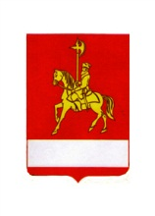
АДМИНИСТРАЦИЯ КАРАТУЗСКОГО РАЙОНА

ПОСТАНОВЛЕНИЕ

23.09.2019 с. Каратузское № 771-п

О снятии карантинных ограничений по лейкозу крупного рогатого скота

В соответствии с представлением КГКУ «Каратузским отделом ветеринарии» о снятии ограничительных мероприятий (карантина) по лейкозу крупного рогатого скота ПОСТАНОВЛЯЮ:
1. Снять ограничительные мероприятия по лейкозу крупного рогатого скота в сельхозпредприятии СХА (колхоз) им. Ленина, наложенные постановлением администрации Каратузского района № 807-П от 17.10.2007 г
2. Контроль за исполнением настоящего постановления возложить на Е.И. Тетюхина, заместителя главы района по сельскому хозяйству и жизнеобеспечению района.
3. Постановление вступает в силу в день, следующий за днем его официального опубликования в периодическом печатном издании Вести муниципального образования «Каратузский район».

Глава района К.А. Тюнин

